مديرية التربية لولاية مستغانم متوســـــــطة: بن سليمان حمو- 5 جويلية السنة الدراسية: 2023-2024
المستوى: الثانية متوسط التاريخ: الاثنين 04/03/2024 المدة: ساعة و نصف
الاختبار الثاني في مادة: العلوم الفيزيائية و التكنولوجيا
التمرين الأول:( 6 نقاط )
أثناء ذهابه للعمل، كان محمد يقود سيارته بسرعة ثابتة، وعندما اقترب من الإشارة الضوئية اشتغل الضوء الاحمر فخفض سرعته حتى توقفت السيارة ثم اشتعل الضوء الأخضر فضغط على دواسة البنزين و واصل طريقه.
- أي من المخططين يعبر عن تغيرات هذه السيارة؟
- انطلاقا من المخطط الصحيح، حدد المراحل الزمنية لحركة السيارة مع ذكر نوع السرعة و طبيعة الحركة في كل مرحلة (جدول).
- كم دامت مدة توقف السيارة ؟
V(km/h)
t(min)
20 30 50 70
80
V(km/h)
t(min)
30 45 80 100
80
الشكل 2
الشكل 1

التمرين الثاني:( 6 نقاط )
تنطلق سيارة من مدينة مستغانم على الساعة الثامنة مساءا متجهة نحو بشار، و أثناء السفر صادفت حاجز أمني فقام الحارس بحركة الذراع.
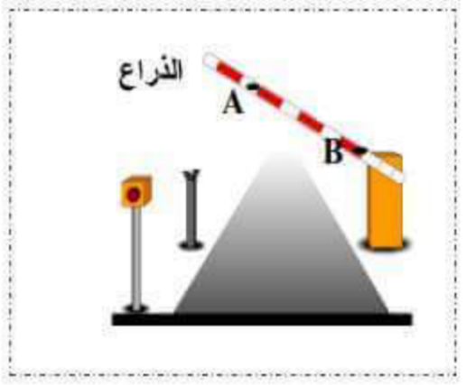
- ماهي الحالة الحركية للنقاطA،B و C بالنسبة إلى الحارس؟
C
- ما نوع مسار النقطتين A و B بالنسبة إلى الحارس؟
- استنتج نوع حركتيهما.
- ما نوع حركة الذراع بالنسبة لنفس المرجع؟
- على الساعة السادسة صباحا وصلت السيارة إلى بشار. ما هو الزمن المستغرق طيلة السفر؟
- إذا كانت المسافة بين المدينتين تقدر ب km 680 . احسب سرعة السيارة.

الوضعية الادماجية: (8 نقاط)
أيوب تلميذ مجتهد في السنة الثانية متوسط ، بعد دراسته لطرق نقل الحركة ، أراد أن يوظف ما تعلمه في صنع لعبة (سيارة) لأخيه الصغير مستعملا قطعا استرجعها من اَلة تسجيل فاسدة . حيث قام بتركيبها حسب المخطط (الشكل 3) بعد الانتهاء من تركيب السيارة وجدها تسير إلى الوراء.
- أذكر طرق نقل الحركة المستعملة في هذه اللعبة ؟
- ماذا تقترح على أيوب لجعل السيارة تسير إلى الأمام ؟ دعم إجابتك برسم توضيحي محددا جهة دوران العنصرين (2) و (3).
- أذكر مثال عن مجال استعمال لكل نوع من أنواع نقل الحركة المستعملة في اللعبة.
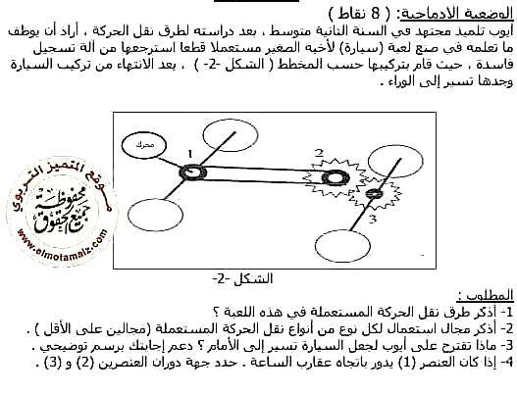
- أذكر محاسن و مساوئ أحد أنواع نقل الحركة المستعملة في اللعبة.
الشكل 3

